技术创新管理领域研究现状对比分析
——基于期刊、学者、机构排名的视角
郭 颖，张立立，钱 越

（北京理工大学，北京 100081）

摘要: 技术创新管理在我国创新驱动发展的战略环境中愈发重要，作为一个多学科领域，目前其研究主题多，期刊、学者、机构的排名变化快，研究热点也不明朗。为此，论文首先结合引文分析法和期刊的出版年龄、期刊自引和出版频率，确定期刊综合得分及顶级期刊，进而分析领域现状；然后根据每位学者的发文数量、署名顺序和所发期刊得分，计算国内外学者和机构的贡献指数并对比分布特点；最后分析国内外研究热点及其区别，并确定国内外每个热点子领域的领先学者和机构。研究对比了国内外的相关排名和研究热点，为我国学者的研究提供参考借鉴。
关键词：技术创新管理；期刊排名；研究热点；学者排名；机构排名
中图分类号：G311；G256 文献标志码：A

Comparative Research on Technology Innovation Management from the Perspective of Ranking Journals, Scholars and Affiliations

Guo Ying, Zhang Lili, Qian Yue
(Beijing Institute of Technology, Beijing 100081, China)

Abstract: Technology innovation management(TIM) is becoming more and more important in China’s strategic environment of “innovation-driven development”. As an interdisciplinary field, the research hot spots of TIM are variable. Also, the rankings of journals, scholars and affiliations in this field vary fast and the research hot spots are not apparent. Therefore, this paper firstly clarifies the research scope of TIM and determines the scores of journals as well as the top journals based on citation analysis method considering the journals’ age, self-citation, publication frequency. The results are used to analyze the rest ranking. Secondly, the paper calculates the contribution index of each scholars and affiliations with the distribution of number of works, paper signed order and score of journal which the scholar’s paper is published on. We also compare the results between China and the abroad. Finally, we contrast the research hot spots both of China and the abroad. Furthermore, leading scholars and affiliations in every hot spot are listed. This paper compares the rankings and hotspots between China and the abroad, which can provide reference for other scholars.
Key words: technology innovation management (TIM); journal ranking; research hot spots; scholar ranking; affiliation ranking

----

收稿日期：2016-12-22，修回日期：2017-05-02
基金项目：国家自然科学基金项目“破坏性创新环境下的未来创新路径研究：构建数据挖掘与技术预测桥梁的视角”（71503020）；教育部人文社科项目“面向新兴技术的发展路径研究：以纳米药物递呈系统为例”（13YJC630042）

1 研究背景
技术创新管理（technology innovation management，TIM）在我国当前的社会环境中愈发重要。中共十八大明确提出了“实施创新驱动发展战略”的伟大构想，并指出“科技创新是提高社会生产力和综合国力的战略支撑”；国家“十三五”规划纲要中也提出“把发展基点放在创新上”“塑造更多依靠创新驱动、更多发挥先发优势的引领型发展。”这是党中央国务院在深刻把握当代科技与经济发展特征的基础上，为我国未来发展所作出的重大战略部署[]。因此，在这一战略环境下，如何更好地实现技术创新管理工作、发挥技术创新的重要性，是亟待思考的重要问题之一。而明确技术创新管理的研究现状，尤其是国内外现状的区别与联系，是我国“以全球视野谋划和推动创新”的基础。
在1912年熊彼特首次提出“创新”的概念之后，技术创新管理逐渐成为一个重要课题[]，但是其研究范围一直存在较大争论。国内比较有代表性的观点有：吴贵生等人[]认为技术创新是由技术的新构想，经过研究开发或技术组合，到获得实际应用，并产生经济、社会效益的商业化全过程的活动，并将技术创新管理划分为技术创新决策管理、技术创新过程管理和技术创新要素管理；廖雅等人[]从企业的角度出发，认为技术创新管理是由管理者主导的，以更有效地创造和传递新价值、提高企业技术创新能力为目的，从战略目标出发对技术创新进行的管理活动。国外学者将技术管理与创新、技术管理、工程技术管理等统一划分到技术创新管理领域中，并注重技术创新管理的期刊排名、知识体系和教育趋势、发展趋势预测、大学评估等方面的研究^{[-9]}。本文对于技术创新管理研究范围的界定以吴贵生等人的观点为基础，认为只要是对技术创新过程中管理活动的研究，均属于技术创新管理的研究范围。
由于技术创新管理的复杂性和跨学科性，其专业期刊的相对重要性难以辨别，以期刊为基础的、关于学者和机构的排名更是难以判定，其研究热点多样并处于快速发展的阶段，期刊、学者和机构的排名以及这3方面与研究热点之间的联系均会在短时间内有较大的变化，因此，对于该领域现状的研究和更新甚至可能比其他领域更为重要。为了确定最新的排名及研究热点，本文首先对期刊排名以确定顶级期刊，然后根据发文数量与所发期刊分析学者和机构的贡献指数，对比国内外排名的特点，最后识别国内外各自的研究热点及其区别与联系，并进一步明确每个热点子领域的领先学者和机构。第1节对期刊进行排名并确定顶级期刊，第2节根据顶级期刊分析了学者和机构的排名，第3节则是细分了每个热点子领域的领先学者和机构，这三小节对领域研究现状进行系统的描述，将会为之后的相关研究和技术创新管理的实际工作提供重要参考。（可以删除红色部分）

2 期刊排名及顶级期刊的确定
期刊排名具有重要的研究意义，除了可以指导任职、晋升、加薪等决策过程，并帮助学者选择合适的期刊发表研究成果，也是本文下一节研究学者和机构排名的基础。国际期刊中既有国外学者的学术成果，也有我国学者的论文收录，可以保证所选国内外“标本”（也即进行后续分析所需的顶级期刊）的一致性，为此首先确定最新的国际顶级期刊。本文选取Thongpapanl ^{[5]}在2012年确定的前10位专业期刊作为基准期刊，这10种期刊依次是Research Policy、Journal of Product Innovation Management、 Research-Technology Management、Technovation、R&D Management、Industrial and Corporate Change、IEEE Transactions on Engineering Management、Journal of Technology Transfer、Technological Forecasting and Social Change、Journal of Engineering and Technology Management。文献类型则限定为经过同行评议的学术论文，虽然书籍、会议论文、工作底稿等类型也反映了学者的学术水平，但是同行评议论文的学术性更强。在Web of Science（以下简称WoS）中检索并下载基准期刊的引文数据（时间范围为2006.01.01—2016.09.20），利用VantagePoint软件（以下简称VP）进行统计，共得到6 336篇同行评议论文的引文数据，这些论文总共引用了61 595种期刊（目标期刊）的175 447篇文章。之后的期刊排名将以目标期刊为分析对象进行分析。
本文对Linton^{[10]}提出的引文分析法进行改进，将10年间论文出版最多的期刊的数量与一种期刊的论文出版总数的比值作为该种期刊的出版频率调整系数，以此来修正由于目标期刊出版频率的不同而导致的对其他期刊的引用数量的差异。其他系数的计算方法不变。具体计算方法见表1所示。请按规范用WORD格式制表！（以下表格均换成Word格式，并标为绿色）
表 1 期刊排名计算方法
名称 | 公式 | 说明
被引总数 |  | 表示基准期刊， ；  表示目标期刊，；  表示期刊对的引用次数。
期刊年龄系数 |  | 表示基准期刊的创办年份；  表示10种基准期刊的创办年份的平均值。  调整期刊年龄不同带来的偏差，也即试图消除历史较为悠久的期刊的优势。
期刊自引调整因子 |  | 表示期刊中参考文献来自基准期刊的引文数量。  消除引用同一个期刊内的论文带来的偏差，因为这存在取悦期刊编辑的可能性。
出版频率调整系数 |  | 表示基准期刊的论文出版总量；  表示论文出版总量的最大值。  消除基准期刊出版频率不同所致误差。
期刊综合得分 |  | 以对期刊的引用为基础，综合考虑期刊年龄、期刊自引和出版频率。
采用改进的引文分析法计算了61 595种目标期刊，表2列出了得分前50位（Top50）的目标期刊。需要注意的是，这些期刊并不完全是领域内专业期刊，这是由于有些综合期刊（例如Harvard Business Review、Management Science），虽然不经常出版与技术创新管理相关的论文，却会发表对这个领域有重大影响的论文。表中字体加粗的期刊是指专业期刊。
表 2 Top50目标期刊排名及结果对比
期刊全称 | 综合得分/分 | 最新排名/位 | 2012年排名/位
Research Policy | 292 | 1 | 1
Management Science | 284 | 2 | 4
Strategic Management Journal | 254 | 3 | 2
Administrative Science Quarterly | 232 | 4 | 23
Academy of Management Review | 218 | 5 | 7
Organization Science | 216 | 6 | 9
Academy of Management Journal | 205 | 7 | 5
Harvard Business Review | 175 | 8 | 6
American Economic Review | 164 | 9 | 14
Journal of Management | 132 | 10 | 26
Journal of Marketing | 124 | 11 | 13
Journal of Product Innovation Management | 116 | 12 | 3
California Management Review | 112 | 13 | 24
Journal of Marketing Research | 110 | 14 | 21
Technovation | 109 | 15 | 10
MIT Sloan Management Review | 108 | 16 | 19
Industrial and Corporate Change | 98 | 17 | 12
Journal of Management Studies | 98 | 18 | 32
Strategic Management Journal | 94 | 19 | #
Economic Journal | 93 | 20 | 50
Journal of Business Venturing | 86 | 21 | 16
Quarterly Journal of Economics | 85 | 22 | 36
Review of Economics and Statistics | 82 | 23 | 37
Journal of Political Economy | 82 | 24 | 43
IEEE Transactions On Engineering Management | 82 | 25 | 15
RAND Journal of Economics | 79 | 26 | 45
Journal of Business Research | 75 | 27 | #
Journal of Economic Literature | 71 | 28 | #
Economics of Innovation and New Technology | 71 | 29 | 39
Journal of Economic Behavior & Organization | 71 | 30 | 46
Journal of Industrial Economics | 70 | 31 | #
Econometrica | 70 | 32 | #
International Journal of Industrial Organization | 70 | 33 | 42
International Journal of Technology Management* | 68 | 34 | 22
Small Business Economics | 68 | 35 | 30
American Journal of Sociology | 67 | 36 | #
Journal of Applied Psychology | 66 | 37 | 33
Industrial Marketing Management | 66 | 38 | 35
Research-Technology Management | 64 | 39 | 8
Journal of International Business Studies | 61 | 40 | 28
Technology Analysis & Strategic Management* | 58 | 41 | 27
American Sociological Review | 57 | 42 | #
Technological Forecasting and Social Change | 57 | 43 | 18
Organization Studies | 53 | 44 | #
Long Range Planning | 53 | 45 | 44
Journal of the Academy of Marketing Science | 52 | 46 | #
Journal of Economic Perspectives | 50 | 47 | #
Science | 50 | 48 | 34
Journal of Technology Transfer | 48 | 49 | 17
MIS Quarterly Management Information Systems | 47 | 50 | 29
注：1）*表示该期刊没有出现在基准期刊中；2）#表示该期刊在2012年的排名中没有进入前50位

对比本次研究结果和Thongpapanl在2012年的研究结果，由于采用的排名方法不完全相同，可能会因此产生差异，考虑这个因素的情况下有两类明显的变化：第一类变化包括：除Research Policy 之外，其他9种专业期刊的排名均有不同程度的下降（将综合期刊的排名考虑在内），有些期刊甚至没有出现在Top50中；在Top50全部期刊中，专业期刊的数量由15种缩减至10种。这类变化表明这个领域的论文越来越多地引用综合类的文章，研究范围不断拓宽，学科交叉性变得更强。第二类变化是，在专业期刊中，Research-Technology Management和Technological Forecasting and Social Change相对其他专业期刊的排名有所下降，Technovation则是超越Research-Technology Management成为排名第3的专业期刊。需要指出的是，由于目前广泛采取以影响因子为主要指标的期刊评价体系，由此引发的一些不正常的现象在一定程度上影响了期刊的排名结果^{[11]}。尽管如此，本研究得出的排名结果仍然具有一定的科学性。在确定了期刊的排名结果之后，以其中的10种顶级专业期刊为分析对象，进行学者、机构和研究热点的分析。

3 排名研究及国内外对比分析
作为推动技术创新管理发展的主体，研究学者和机构的排名及贡献指数是很有必要的，衡量学者和机构在顶级学术期刊上的论文发表情况是高水平智力研究的一种最重要的手段。因此，本文综合考量每位学者近10年在顶级期刊上的发文数量、论文作者署名顺序、所发期刊的综合得分，计算学者的贡献指数，再根据该学者所属机构得出机构的贡献指数，并对比分析国内外领先学者和机构的分布特点（在分析国内现状时，不包括香港、澳门和台湾地区的学者和机构）。

3.1 学者排名及对比分析
在考虑论文的作者署名顺序和学者贡献之间的关系时，本文采用调和贡献分配算法^{[12]}，其计算结果与同行评议结果拟合较好，并已经被相关研究广泛使用^{[13]}。这种算法认为，在个合著者的论文中，第个作者的贡献为：
（1）
由此可以确定学者的贡献指数为：
（2）
其中：表示学者参与的个作者合著的论文中学者的署名顺序；表示顶级期刊；表示期刊在前文的期刊排序中的综合得分；表示一篇论文中第个作者的贡献；表示学者在过去的10年内一共在10种专业期刊中发表了篇同行评议的论文；表示学者的贡献指数。这种计算方法既考虑了学者的发文数量和署名顺序，也考虑了每篇论文的质量，其中论文的质量由该论文最终发表所在期刊的综合得分体现。
在WoS中检索并下载顶级期刊的数据（检索起止时间为2006.01.01—2016.09.25），共得到6 653篇同行评议论文，有11 102位作者、3 595个机构参与这些论文的撰写。根据公式（2）计算出每位学者的贡献指数，表3列出了全球排名前20位（Top20）学者的相关信息。请按规范用WORD格式制表，且表中数字按三分位标注！（已改正）
表 3 技术创新管理领域Top20的学者贡献指数及机构信息
序号 | 贡献指数 | 学者 | 机构 | 国家
1 | 2 346 | Geels, Frank W | 曼彻斯特大学 | 英国
2 | 1 510 | Calantone, Roger J | 密歇根州立大学 | 美国
3 | 1 460 | Lichtenthaler, Ulrich | 曼海姆大学 | 德国
4 | 1 428 | Henkel, Joachim | 慕尼黑工业大学 | 德国
5 | 1 373 | de La Potterie, Bruno van Pottelsberghe | 法语布鲁塞尔自由大学 | 比利时
6 | 1 367 | Guan, JianCheng | 中国科学院大学 | 中国
7 | 1 355 | Duysters, Geert | 联合国大学-马斯特里赫特创新与科技经济研究所 | 荷兰
8 | 1 280 | Lee, Chang-Yang | 韩国先进科技学院 | 韩国
9 | 1 266 | Grimpe, Christoph | 哥本哈根商学院 | 丹麦
10 | 1 223 | Clarysse, Bart | 帝国理工学院 | 英国
11 | 1 221 | Bodas Freitas, Isabel Maria | 格勒诺布尔高等商学院 | 法国
12 | 1 213 | Colombo, Massimo G | 米兰理工大学 | 意大利
13 | 1 158 | Blind, Knut | 鹿特丹伊拉斯谟大学 | 荷兰
14 | 1 154 | Nelson, Richard R | 哥伦比亚大学 | 美国
15 | 1 136 | Czarnitzki, Dirk | 天主教鲁汶大学 | 比利时
16 | 1 120 | Motohashi, Kazuyuki | 东京大学 | 日本
17 | 1 112 | Gambardella, Alfonso | 博科尼大学 | 意大利
18 | 1 075 | Link, Albert N | 北卡罗来纳大学格林波若分校 | 美国
19 | 1 057 | Castellacci, Fulvio | 奥斯陆大学 | 挪威
20 | 1 042 | Geuna, Aldo | 都灵大学 | 意大利

从表3可以看出，绝大多数领先学者来自美国和欧洲。为了进一步分析国内的研究现状，本文考虑国内学者在顶级期刊的发文情况。图1显示了中国学者每年在顶级期刊上的论文发表情况（2016年数据尚不完整），可以看出虽然我国学者的发文数量较少，但是基本呈逐年上升的趋势，说明我国在技术创新管理领域正逐渐起步。在全部发文中，一共有417篇有我国作者的参与，包括与国外学者合作的论文，共涉及379位中国学者，他们的贡献指数排名结果如表4所示。其中，进入前100名的中国学者有2位，前1 000名的有13位，相比美国和欧洲所占比例偏低。这也提醒我国广大的研究学者要继续开拓这方面的研究，为我国经济发展中的技术创新管理工作提供更多的理论指导。
图 1 技术创新管理领域中国学者在顶级期刊发文情况（已改成可编辑的状态）
请按规范用WORD格式制表，且表中数字按三分位标注！（已改正）
表 4 技术创新管理领域Top20中国学者贡献指数及机构信息
内地排名 | 学者 | 机构 | 贡献指数 | 全球排名
1 | 官建成 | 中国科学院大学 | 1 367 | 6
2 | 李习保 | 清华大学 | 686 | 73
3 | 陈凯华 | 中国科学院 | 480 | 172
4 | 郭斌 | 浙江大学 | 413 | 217
5 | 高旭东 | 清华大学 | 393 | 242
6 | 陈劲 | 清华大学 | 364 | 291
7 | Malik, Tariq H | 东北财经大学 | 292 | 438
8 | Howell, Anthony | 北京大学 | 292 | 469
9 | 江旭 | 西安交通大学 | 250 | 621
10 | 李垣 | 上海交通大学 | 241 | 643
11 | White, Steven | 清华大学 | 240 | 651
12 | 刘凤朝 | 大连理工大学 | 229 | 695
13 | 郭颖 | 北京理工大学 | 222 | 737
14 | 高山行 | 西安交通大学 | 191 | 1 066
15 | 孙玉涛 | 大连理工大学 | 184 | 1 088
16 | 闫妍 | 中国科学院大学 | 177 | 1 122
17 | 王元地 | 四川大学 | 162 | 1 178
18 | 何铮 | 电子科技大学 | 159 | 1 288
19 | 焦豪 | 北京师范大学 | 127 | 1 605
20 | 冯米 | 北京大学 | 125 | 1 634

3.2 机构排名及对比分析
在对机构，尤其是大学进行排名研究时，比较传统的方法是考虑机构成员的论文发表情况，其中基于当前全职教师的发文情况进行排名被认为是比较合适的^{[14]}。因此，本文从网站上获取每位学者目前所属的机构信息（分析全球现状时，由于人数较多，统计难度大，仅统计了在顶级期刊上发表论文数量不少于2篇的2 543位学者的机构信息；分析中国现状时，统计了在顶级期刊上发表论文的全部379位学者的机构信息），根据每个机构的学者贡献指数和数量，计算出每个机构的贡献指数。计算公式为：
（3）
其中：表示学者的贡献指数；表示机构共有位学者发表了不少于2篇（全球）或1篇（内地）论文。需要指出的是，只有全职教师的贡献指数参与计算，客座教授、兼职教授、访问学者等非全职教师将不予考虑。由此计算出的排名前10位（Top10）机构的贡献指数见表5所示。可以看出，Top10机构均为国外机构，且集中分布在欧洲和美国。从所有机构的贡献指数（本文没有列出）来看，贡献指数最高的国家依次是美国、英国、荷兰、意大利和德国，中国则是排在第8位，可见我国的相关研究水平仍有很大的提升空间。
请按规范用WORD格式制表，且表中数字按三分位标注！（已改正）
同样的方法可以得到我国相关机构的排名，表6列出了Top10机构及该机构的代表学者。清华大学在该领域的贡献指数最高，在全球排名中高居43位，且远远超出中国排名第2位的中国科学院大学，这与清华大学的综合实力有很大关联，原有的、影响力较大的、管理领域的专家学者在开始研究技术创新管理这个相对较新的领域时，良好的学术基础决定其在这个新领域也会有较大的成果，如李习保、高旭东、陈劲等均是国内有较高影响力的管理领域的学者；其他机构的代表学者中，有很多是较为年轻的学者，这些青年学者的涌现表明我国在该领域的研究有很大的人才潜力，对这个领域加大研发投入和政策支持将会促进我国技术创新管理的快速发展。
请按规范用WORD格式制表，且表中数字按三分位标注！（已改正）
表 5 技术创新管理领域中国Top10研究领先机构及代表学者
排名 | 全球排名 | 贡献指数 | 机构 | 代表学者
1 | 43 | 3 439 | 清华大学 | 李习保，高旭东，陈劲
2 | 110 | 1 640 | 中国科学院大学 | 官建成，闫妍，张古鹏
3 | 130 | 1 421 | 西安交通大学 | 江旭，高山行
4 | 142 | 1 257 | 中国科学院 | 陈凯华，余江，李晓轩
5 | 145 | 1 241 | 浙江大学 | 郭斌，金珺，吴晓波
6 | 257 | 698 | 大连理工大学 | 刘凤朝，孙玉涛
7 | 258 | 694 | 北京理工大学 | 郭颖，黄璐
8 | 286 | 607 | 北京大学 | Howell, Anthony，冯米
9 | 328 | 521 | 上海交通大学 | 李垣，邵晓峰，侯立文
10 | 387 | 407 | 东北财经大学 | Malik, Tariq H

4 研究热点与学者、机构的交叉分析
由于技术创新管理的学科交叉性和快速发展的特点，其研究热点变化迅速且难以辨别。为了系统、全面地了解该领域的研究热点，本文采用共词分析法和主成分分析法对高频词进行聚类分析。共词分析法主要是利用大量文献中共同出现的主题词对来反映主题词之间的关联强度，进而确定研究热点^{[15]}。该方法因其应用的灵活性和分析结果的直观性，成为研究领域热点的一种重要方法^{[16]}。
本文以上文10种顶级期刊的所有论文为分析对象，采用张嶷等人^{[17]}提出的清洗和聚类方法进行分析。首先利用VP中的自然语言处理( NLP) 技术提取标题和摘要中的主题词，并与关键词（包括作者和WoS专家标注的关键词）进行融合，清洗并人工筛选后得到17 454个关键词；然后根据这些主题词的频次变化曲线，采用国内学者最广泛使用的Top N方法^{[18]}，截取频次不少于100的主题词，进一步对这些主题词进行整理，得到74个高频词。使用VP软件中基于主成分分析（PCA）方法的可视化聚类分析模块生成主题聚类图谱，如图2所示。
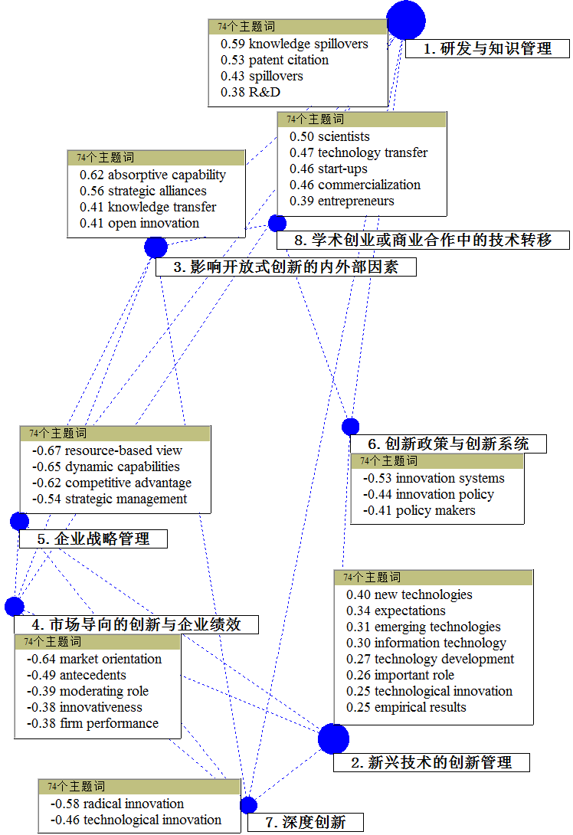
图 2 全球技术创新管理领域研究热点分布

将8个聚类按照研究的热度依次编号，其中，热点2专门把“新兴技术”作为研究对象，是由于新兴技术作为一种建立在科学基础上的革新，可能创造一个新行业或者改变某个老行业^{[19]}，其重要性不言而喻；热点7重点研究激进式创新，激进式创新是指那些在技术原理和观念上有巨大突破和转变的创新，这类创新的发生往往伴随着产品创新、组织创新等连锁反应甚至引起产业结构的变化，因此这个子领域的研究也值得关注；热点8研究科学家、学者创业或企业商业合作过程中的技术转移，科学家或学者往往掌握更多的专业知识，他们在创业过程中往往会伴随更多的技术转移，而企业在进行商业合作时往往会伴随大量的技术合作，因此这两种过程中的技术转移较为明显，具有较大的研究意义。
利用VP生成每个研究热点对应的主题词和机构的共现矩阵，可以识别每个热点子领域中研究领先的机构；同样的方法可以识别领先的学者。全球范围内8个研究热点对应的领先机构和学者如表7所示，可以看出，全球各个研究热点所对应的领先机构和学者集中分布在欧洲和美国，其中一部分原因是大部分的论文是欧洲和美国学者的研究成果，同时也表明了目前我国学者的研究水平仍然较低，在国际范围内尚未达到领先水平。
请按规范用WORD格式制表！（已改正）
表 6 全球技术创新管理领域研究热点及其领先机构和学者
研究热点 | 领先机构 | 领先学者
1.研发与知识管理 | 天主教鲁汶大学  佐治亚理工学院  英国萨塞克斯大学 | Roper, Stephen 华威大学  Song, Michael 密苏里大学  Vanhaverbeke, Wim 哈塞尔特大学
2.新兴技术的创新管理 | 乌得勒支大学  佐治亚理工学院  剑桥大学米兰理工大学 | Song, Michael 密苏里大学  Salomo, Soren 丹麦理工大学  Verganti, Roberto 米兰理工大学
3.影响开放式创新的内外部因素 | 米兰理工大学  埃因霍芬理工大学  蒂尔堡大学 | Lichtenthaler, Ulrich 曼海姆大学  Vanhaverbeke, Wim 哈塞尔特大学  Duysters, Geert 联合国大学-马斯特里赫特创新与科技经济研究所
4.市场导向的创新与企业绩效 | 密歇根州立大学  密苏里大学  荷兰代尔夫特理工大学 | Song, Michael 密苏里大学  Calantone, Roger J 密歇根州立大学  Hultink, Erik Jan 代尔夫特理工大学
5.企业战略管理 | 剑桥大学  蒂尔堡大学  密歇根州立大学 | Song, Michael 密苏里大学  Lichtenthaler, Ulrich 曼海姆大学  Rohrbeck, Rene 奥胡斯大学
6.创新政策与创新系统 | 乌得勒支大学  英国曼彻斯特大学  英国萨塞克斯大学 | Truffer, Bernhard 乌得勒支大学  Markard, Jochen 苏黎世联邦理工学院  Leydesdorff, Loet 阿姆斯特丹大学
7.激进式创新 | 米兰理工大学  剑桥大学  埃因霍芬理工大学 | Salomo, Soren 丹麦理工大学  O'Connor, Gina Colarelli 伦斯勒理工学院  Lettl, Christopher维也纳经济学大学
8.学术创业和商业合作中的技术转移 | 佐治亚理工学院  帝国理工学院  剑桥大学 | Wright, Mike 帝国理工学院  Clarysse, Bart 帝国理工学院  Audretsch, David B 印第安纳大学

之后，利用VP统计中国学者参与的论文，共计417篇，按照同样的方法获得8 423个主题词，截取频次不少于8的主题词，共计71个高频词，生成国内研究热点主题聚类图谱，如图3所示。将8个聚类按照研究热度依次编号，其中，热点5主要是以中国的企业为研究对象来进行实证研究，这符合学术研究的实用性，论文作者的国家属性使得研究热点具有地域性；热点6研究区域的创新系统，是由于企业家精神、企业竞争合作的制度和社会结构具有很强的地域性，相同区域中的大学或企业通过互相交流、学习、竞争合作，容易在较低成本的范围内形成创新，中国地域广阔，研究区域创新系统和政策就会有较大的现实意义；热点8以大规模定制为研究对象，大规模定制是利用大批量生产的优点为客户提供个性化的产品，这种生产方式对整个供应链的运作提出了更高的要求，我国作为制造业大国，完善这种生产方式中的供应链管理制度十分有必要。

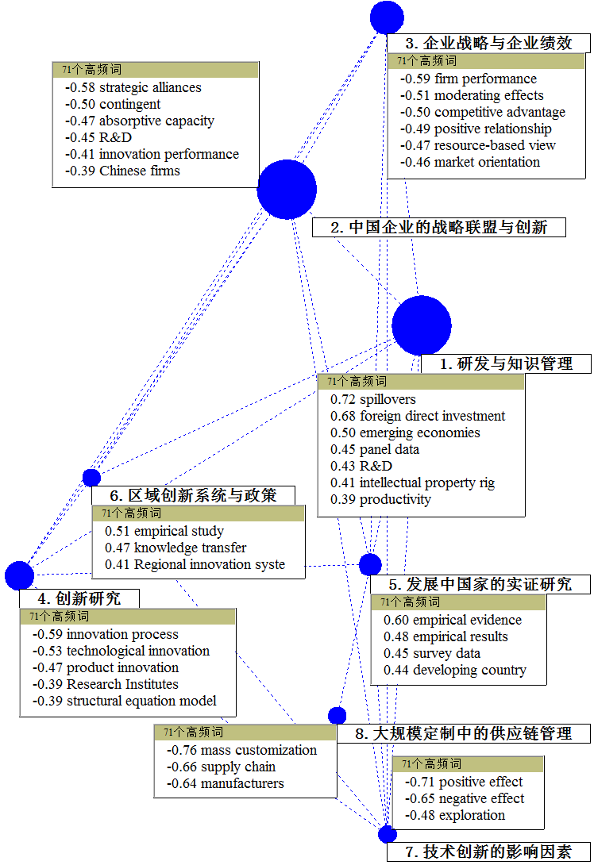
图 3 中国技术创新管理领域研究热点分布

对比我国和国际上研究热点的异同可以发现，我国和国际上均注重最根本的技术创新本身和内外部影响因素的研究，研究热度次之的是企业创新战略和战略联盟对企业绩效的影响；不同之处是，国际上的研究热点更具有广泛适用性，而我国的研究与我国实际情况结合较多，且基本囊括了国际上的研究热点，说明我国的研究主题与国际接轨较好，已经具备了全球视野的基础。但是，本文对我国在该领域研究热点的研究，仅限于国内学者在10种顶级期刊上的发文，全部数据仅为417 篇，对研究热点的分析可能存在偶然性，不一定可以代表国内学者的全部研究成果，这也是本文的局限所在。需要指出的是，过去10年我国在顶级期刊的发文量仅约占论文总量的5.5%，国际影响力较低。希望我国学者可以在今后的研究中有更多的成果被世界认可，不断提升我国在该领域的学术影响力。
内地技术创新管理领域中8个研究热点对应的领先机构和学者如表8所示。值得说明的是，由于我国学者在国际顶级期刊的论文发表数量较少，单独把国内学者进行对比时，每位学者的贡献指数可能并不代表该学者的学术水平，因此表格中的“领先机构”和“领先学者”仅是列举出了发文数量较多的学者。可以看出，我国的每个热点子领域中的领先机构和学者分布相对比较集中，发文数量较少，不同的研究热点几乎对应着相同的机构或学者，这说明我国在该领域的研究成果大部分来源于少数的几位学者，其他学者有可能是对这个领域关注度不够，也有可能是研究成果较少发表在本文确定的Top10专业期刊上。总之，我国需要有更多的学者关注这个领域的研究，这是我国在实施创新驱动发展战略过程的基础研究中必不可少的一步。
请按规范用WORD格式制表！ （已改正）
表 7 中国技术创新管理领域研究热点及其领先机构和学者
研究热点 | 领先机构 | 领先学者
1.研发与知识管理 | 清华大学（14），浙江大学（11），四川大学（8），西安交通大学（7），中国科学院（7） | 王元地，官建成，陈劲，黄灿，李习保
2.中国企业的战略联盟与创新 | 清华大学（14），浙江大学（9），四川大学（9），西安交通大学（9），中国人民大学（6） | 王元地，官建成，黄灿，李垣
3企业战略与企业绩效 | 西安交通大学（7），浙江大学（5），清华大学（4），四川大学（4），哈尔滨工业大学（4） | 王元地，李垣，刘益，魏泽龙
4.创新研究 | 西安交通大学（6），清华大学（4），上海交通大学（4），中国科学院（4），浙江大学（3） | 王元地，李垣，刘益，官建成，陈凯华
5.发展中国家的实证研究 | 清华大学（5），中国科学院（5），浙江大学（5），西安交通大学（3），四川大学（3） | 王元地，李垣，刘益
6.区域创新系统与政策 | 清华大学（6），中国科学院（3），上海交通大学（3），西安交通大学（2） | 李习保，王元地，官建成，陈凯华
7.技术创新的影响因素 | 西安交通大学（8），清华大学（3），四川大学（3），中国人民大学（3） | 魏泽龙，王元地，官建成，弋亚群
8.大规模定制中的供应链管理 | 清华大学（5），上海交通大学（4），浙江大学（3） | 朱恒源，邵晓峰
注：领先机构列中，括号内数字表示该机构近10年在顶级期刊的发文数量

5 结论及展望
对于技术创新管理领域，本文利用期刊数据确定了最新的专业期刊排名，以此为基础确定了国内外学者和机构的排名，并做了对比分析，最后将国内（不含港澳台地区）、外的研究热点与领先学者和机构进行了交叉分析。对期刊的排名发现，Top50的期刊中，专业期刊的数量有所减少，说明领域的研究范围正在拓宽、学科交叉性变得更强。国内外排名及对比发现，领先的学者和机构集中分布于美国、英国和荷兰，排名进入全球Top20的中国学者仅一人，我国广大学者应该借鉴国外的领先方法和理论，增加在这个领域的研究力度，提高我国在该领域的国际影响力。从我国的领先机构和学者来看，除了一些在管理领域资深的知名学者之外，还有一些青年学者有突出的学术成果，表明我国在这个领域拥有较大的人才潜力，对这个领域的研发投入是有可能获得较大产出的。对比国内外的研究热点分布，国内的研究热点基本涵盖了全球的研究热点，且更多地与中国实际情况进行结合，实用性较强。
由于数据量较大，本文还有许多不完善的地方，比如对每个研究热点的研究内容没有进行深入分析、对国内分析仅是以国际顶级期刊为基础；另外，本文仅是从期刊的被引数据对学者和大学进行排名，忽略了可能存在的“睡美人文献”^{[20]}，以及 “根据被引次数来评价学者” 这种做法本身的科学性仍有待考究^{[21]}，之后的研究可以从这几方面作出有效的改进。希望本文可以为相关学者的研究工作提供参考。

参考文献：
[1] 朱东华, 张嶷, 汪雪锋, 等. 大数据环境下技术创新管理方法研究 [J].科学学与科学技术管理,2013，34(4):172-180.
[2] 赵林捷, 汤书昆. 一种新的技术创新管理工具：创新管理成熟度模型研究(IMMM) [J].科学学与科学技术管理,2007，28(10):81-87.
[3] 吴贵生, 王毅. 技术创新管理 [M].北京：清华大学出版社,2013.
[4] 廖雅, 樊一阳, 席怡. 技术创新管理中的信息不对称分析 [J].科技管理研究, 2010，30(24):4-6.
[5]THONGPAPANL N. The Changing landscape of technology and innovation management: an updated ranking of journals in the field [J].Technovation,2012,32(5):257-271.
[6] YANEZ M, KHALIK T M, WALSH S T. IAMOT and education: defining a technology and innovation management (TIM) body-of-knowledge (BoK0 for graduated education (TIMBoK) [J].Technovation,2010,30(7/8):389-400.
[7] KOCAOGLU D F. Technology management: educational trends [J].IEEE Transactions on Engineering Management,1994,41(4):347-349.
[8] SAHASRANAMAM S. Trends in innovation management research in India：an analysis of publications for the period 1991—2013 [J].Current Science,2014.
[9] YANG P, TAO L. Perspective: ranking of the world's top innovation management scholars and universities [J].Journal of Product Innovation Management,2012,29(2):319-331.
[10] LINTON J D, THONGPAPANL N. Perspective: ranking the technology innovation management journals [J].Journal of Product Innovation Management,2004,21(2):123-139.
[11] 王丽, 韩世范, 程金莲,等. 我国护理期刊学术影响力排名分析 [J].全科护理, 2015(22):2125-2128.
[12] HAGEN N T. Harmonic coauthor credit: a parsimonious quantification of the byline hierarchy [J].Journal of Informetrics,2013,7(4):784-791.
[13] 樊向伟 肖仙桃. 论文合著者贡献分配算法研究进展及比较分析 [J].图书情报工作, 2015，59(10):116-123.
[14] POLONSKY M J. Publishing on publishing: streams in the literature [J].European Business Review,2008，20:401-421.
[15] 王红. 基于共词分析法对近十年我国图情学研究热点的分析 [J].情报杂志,2011， 30(3):59-64.
[16]唐果媛, 张薇. 国内外共词分析法研究的发展与分析 [J]. 图书情报工作, 2014，58(22):138-145.
[17] 张嶷, 汪雪锋, 朱东华, 等. “主题词簇”方法研究：英文科技文献主题词清洗、合并与聚类 [J].科学学研究, 2013，31(11): 1615-1622.
[18] 安兴茹. 基于正态分布的词频分析法高频词阈值研究 [J].情报杂志, 2014，33(10):129-136.
[19] LIMEIRA T, DINIZ E. Wharton on managing emerging technologies [J].Revista De Administração De Empresas,2001,41(3):91-92.
[20] 杜建, 武夷山. 睡美人与王子文献的识别方法研究 [J].图书情报工作, 2015，59(19):84-92.
[21] SIDIROPOULOS A, GOGOGLOU A, KATSAROS D, et al. Gazing at the skyline for star scientists [J].Journal of Informetrics,2016，10(3):789-813.

作者简介：郭颖（1984—），女，山西太原人，副教授，硕士研究生导师，主要研究方向为技术创新管理和技术评价；张立立（1994—），女，河北沧州人，硕士研究生，主要研究方向为技术创新管理；钱越（1994—），女，湖北黄冈人，硕士研究生，主要研究方向为技术创新管理。

